PENGARUH LINGKUNGAN KERJA NONFISIK, KOORDINASI
DAN KOMUNIKASI INTERNAL TERHADAP KINERJA
PEGAWAI PADA KANTOR CAMAT
BATANG KUIS

SKRIPSI
DisusununtukmemenuhipersyaratanmemperolehGelarSarjanaManajemen (SM)ProgramStudiManajemen



OLEH
UCI ADINDA
NPM : 213114029

PROGRAM STUDI MANAJEMEN
FAKULTAS EKONOMI DAN BISNIS
UNIVERSITAS MUSLIM NUSANTARA AL WASHLIYAH
MEDAN
2025

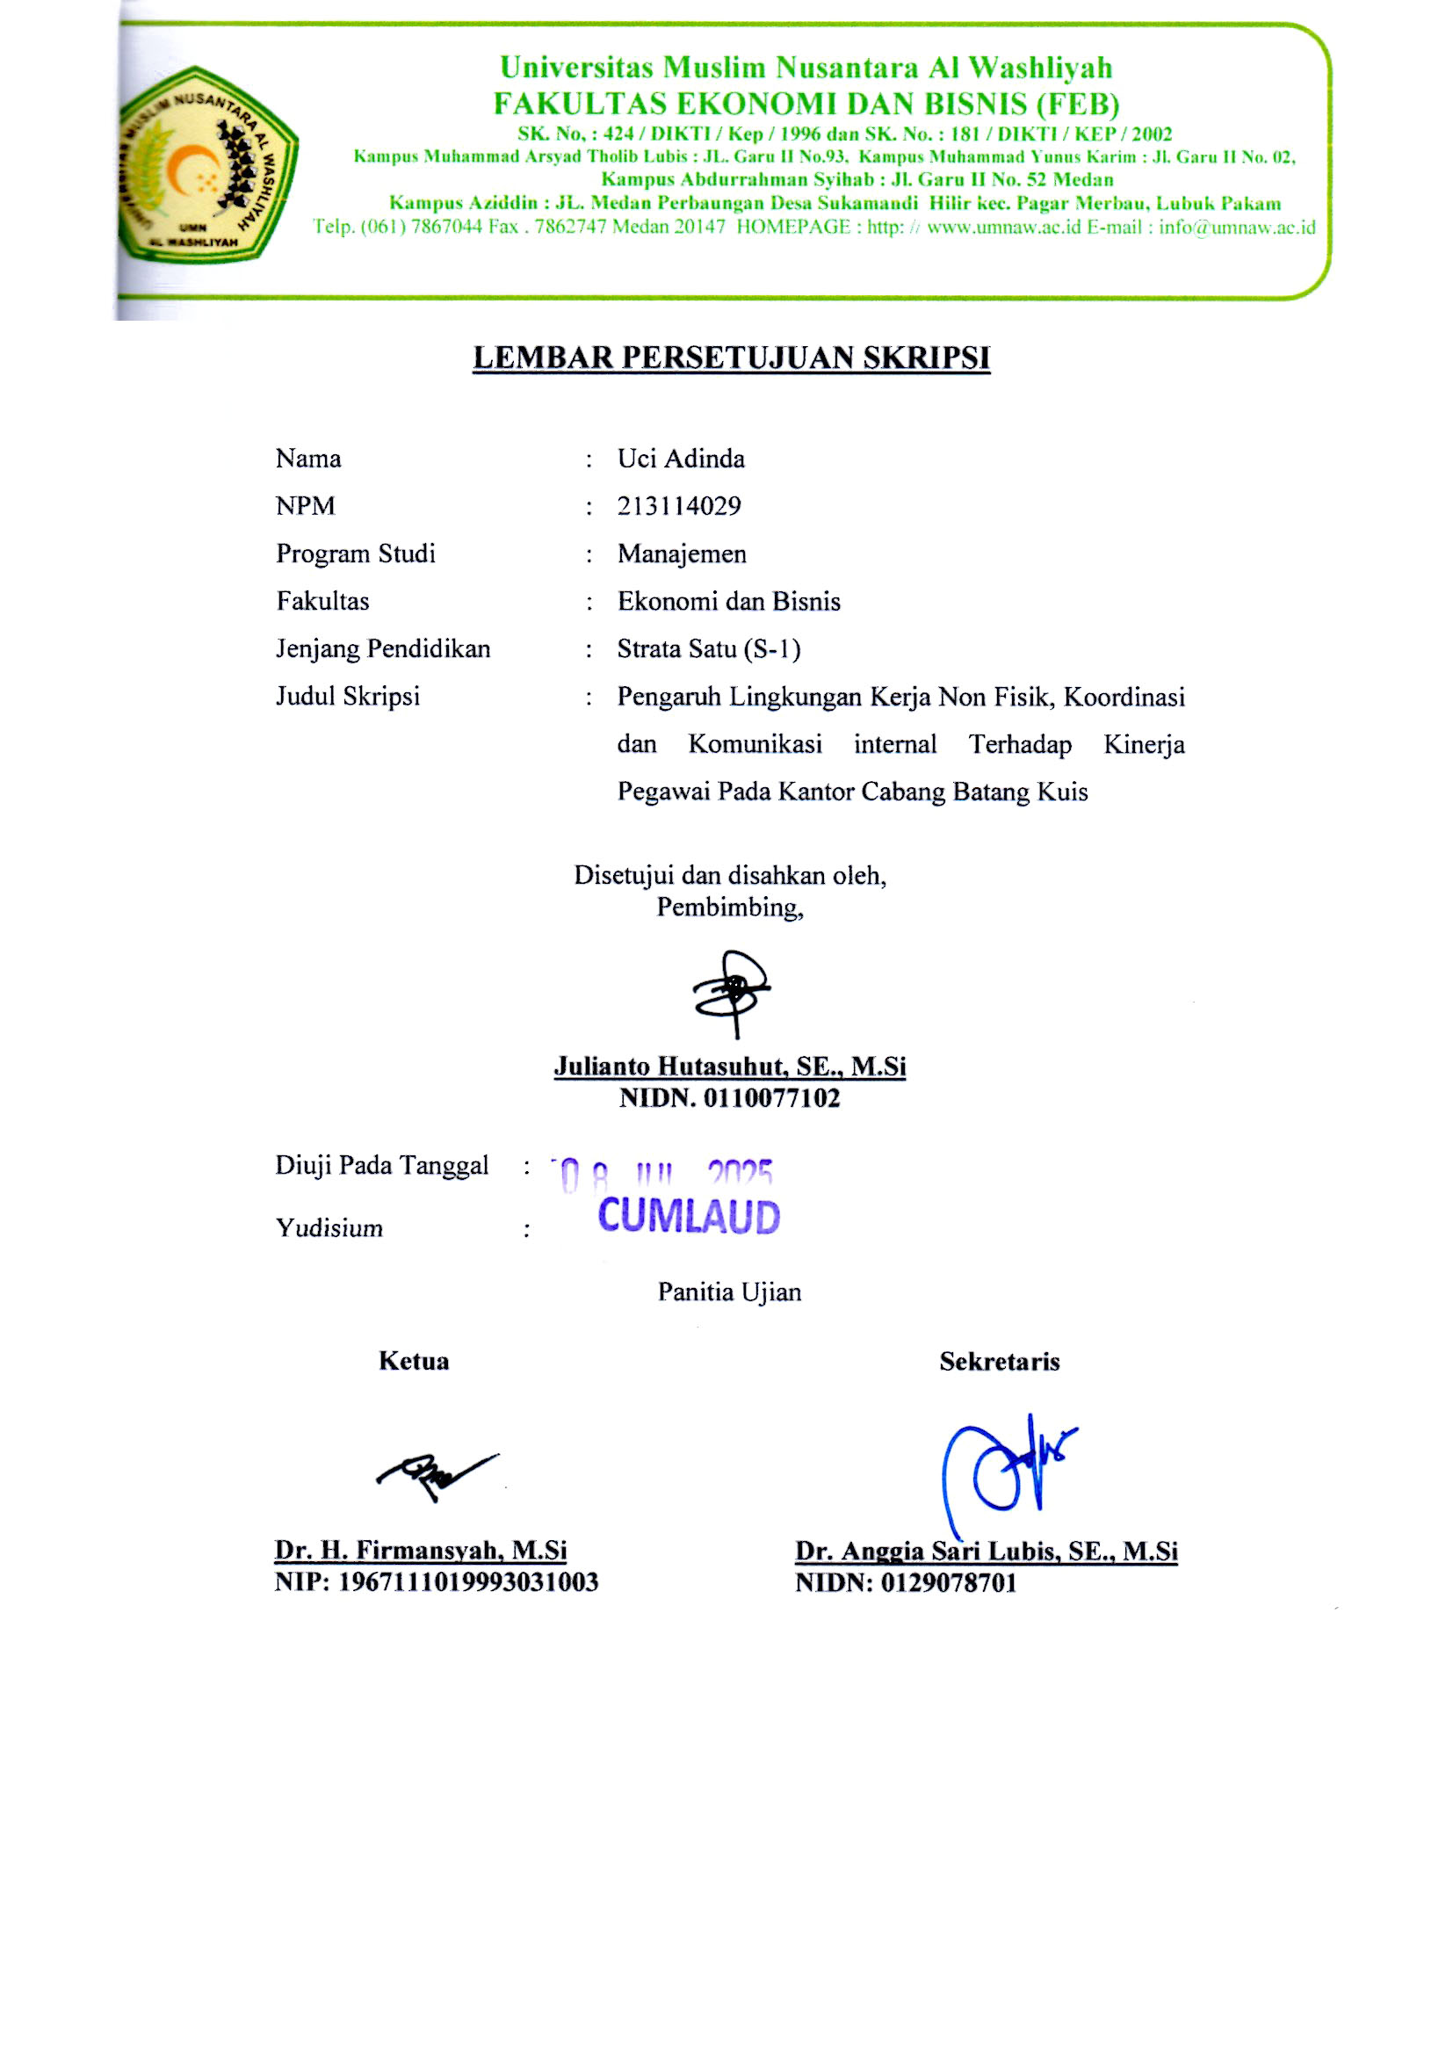

UNIVERSITAS MUSLIM NUSANTARA AL WASHLIYAH
FAKULTAS EKONOMI DAN BISNIS (FEB)
SK. No : 424/DIKTI/Kep/1996 DAN SK No. : 181/DIKTI/Kep/2002
Kampus Muhammad Arsyad Thalib Lubis : Jl. Garu II No. 93, Kampus Muhammad Yunus Karim : Jl. Garu II No.02, Kampus Abdurrahman Syihab : Jl. Garu II No. 52 Medan, Kampus Aziddin :
Jl. Medan Perbaungan Desa Sukamandi Hilir Kec. Pagar Merbau, Lubuk Pakam Telp. (061) 7867044
Medan 20147
Home Page : http://www.umnaw.ac.id - E-mail : umn_alwashliyah@yahoo.com

LEMBAR PENGESAHAN

PROPOSAL PENELITIAN SKRIPSI

Nama : UciAdinda
Npm : 213114029
Fakultas : Ekonomi
Program Studi : Manajemen
JenjangPendidikan : S1
Judul Proposal : PengaruhLingkunganKerja Non Fisik,KoordinasiDan Komunikasi Internal TerhadapKinerjaPegawaiPada Kantor CamatBatangKuis

Disetujuioleh, Mengetahui,
Ka. Prodi Manajemen Pembimbing

Toni Hidayat, SE., M.S JuliantoHutasuhut, SE., MM
NIDN: 0129078701 NIDN: 0110077102

